山东大学学生科幻协会发展历史
（仅包括山东大学济南各分校分会）
截至2026年10月

2006年前

山东大学学生科幻协会（第一代）（当时名为“山东大学科幻协会”）曾创立于2001年，具体成立与注销日期已不可考。间接了解到2002~2003年负责人吴继文学长的情况，他当时就读于山东大学历史文化学院。
2001年高校科幻联盟名单
2006年—2007年
山东大学学生科幻协会（第二代）（后文简称“幻协”）成立于2006年10月14日，会长邵珠瑜。创立地点在山东大学兴隆山校区。幻协隶属于控制学院团委。
2006级协会管理层名单如下。
会长：邵珠瑜
团支书：朱凯
秘书长：张芸碧 副秘书长：贺丽华
事务部部长：李飞 事务部副部长：李慧杰
宣传部：郭依森
外联部：高丰、高森

2007年—2008年
2007年山东大学学生科幻协会会长为肖兆旭。肖兆旭留下的工作笔记记录了幻协2007年的工作。
会长：肖兆旭
副会长：韩辞、牛婧、沈益冉
团支书：刘立石
财务：牛婧
通讯员：郭晓丹
事务部部长：韩辞 事务部副部长：刘立石
宣传部部长：沈益冉
秘书处部长：牛婧 秘书处副部长：郭晓丹
部长团其他成员：邱成伟、刘庆栋
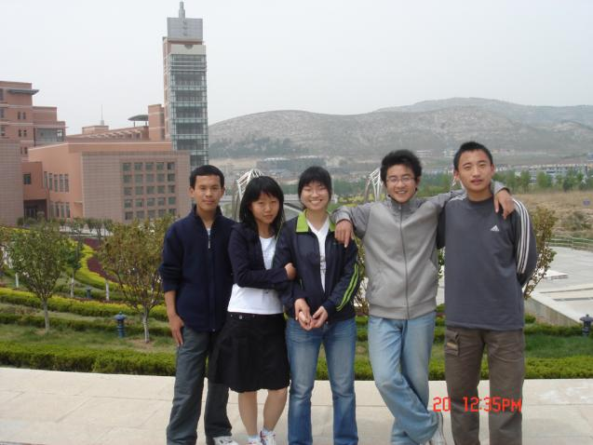
初代幻协成员在兴隆山校区的合影
2007年，幻协于10月5日开展纳新工作。
2007年10月7日，举办幻协新成员见面会。
同月，与北京航空航天大学举办第三届“原创之星”全国性征文比赛。
11月，幻协与电影协会合作开展“科幻电影节”（当时电影协会会长为扬澍）。科幻电影节地点为西校区与南校区。
同月9日，举办科幻沙龙—中国科幻发展史。
同月，协会进行以“儒勒凡尔纳”为主题的系列专题活动，组织大家观看凡尔纳的科幻小说，并进行交流。
2007年12月9日，应山东师范大学科幻协会的邀请，山东大学科幻协会会长与部分协会会员走进山师大，与山师科幻协会的会员们进行了交流活动。协会会长肖兆旭代表协会向山师的同学们介绍了山东大学科幻协会的历史沿革、人员组成和一些具有代表性的活动。之后，山大科幻协会会员艾崴作为主讲人，为他们作了题为《中国科幻发展史》的讲座。
同时，幻协留下了当时山东地区高校部分科幻协会的联系方式：包括济南大学灵感科幻协会、山东建筑大学四维科幻协会等等。
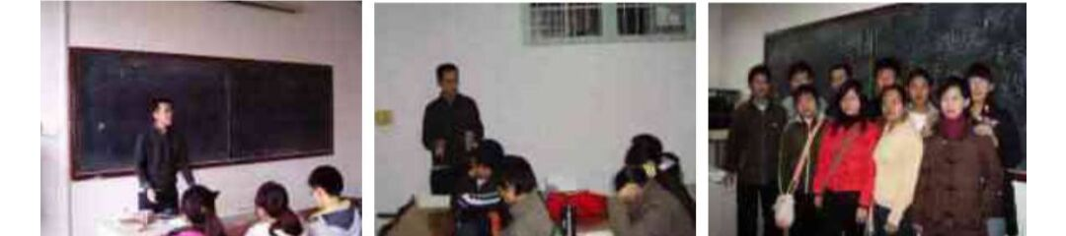
与山师开展的交流活动
2008年—2009年
会长：贾胜龙
团支书：薛波
副会长：李晔涛
财务：崔若飞（兼）
通讯员：李华康（兼）
宣传部：崔若飞
秘书处：扬锦叶
事务部：李华康
2009年5月24日，与物理电子工程学院共同推出科普视频讲座。主题为：纳米科技的现在与未来。

2009年—2010年
（资料缺失）

2010年—2011年
会长：吕孟霖（豆瓣@呼神护卫）
2010年，吕孟霖创建了山东大学科幻协会豆瓣小组（当时还未更名为“山东大学学生科幻协会）。
2011年—2012年
兴隆山负责人：丁帅
中心负责人：牛国林
2012年前半年，幻协邀请著名作家马伯庸来山东大学进行讲座。
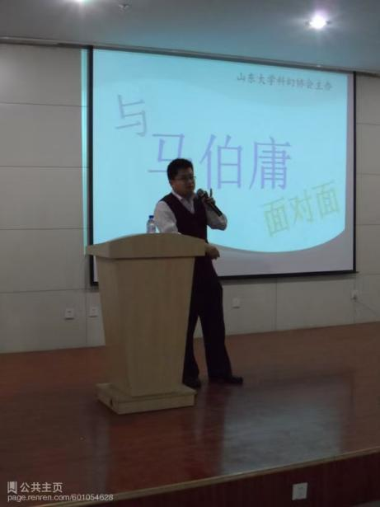

2012年—2013年
中心负责人（会长）：兰欣然
其他管理层成员：王舒
兴隆山负责人：吴昊坤、黄斌桦、陈向昱
洪家楼负责人：徐放
秘书处：吴晓璇
团支书：刘凤鸣

2013年—2014年
中心负责人（会长）：宋德珩
兴隆山负责人：刘鑫
学术部&兴隆山财务：张承奇
趵突泉负责人：刘广恒

2014年—2015年
中心校区负责人（会长）：朱云昊
策划部长：刘洋
学术部长：滕惠民
洪楼负责人：刘慧颖
财务部长：安朵蓝
兴隆山负责人：张璐、凌风（常务副会长）
趵突泉：刘广恒

2014年11月20日－2015年3月8日期间，山东大学学生科幻协会举办了“科幻图景”系列活动和“探索不止，梦想无限”科幻征文比赛，以及组织同学们看《星际穿越》。
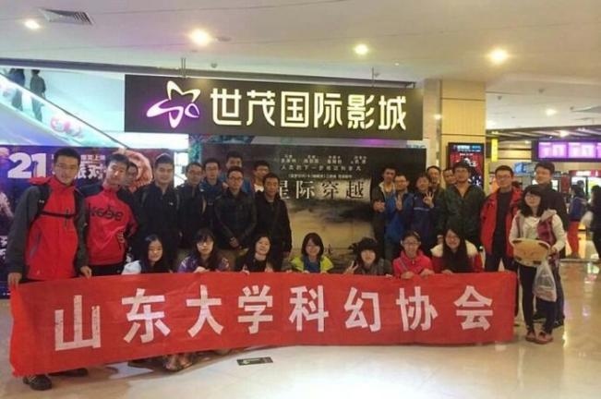

2014‎年‎12‎月‎7‎日，幻协邀请科幻世界优秀青年作者昼温和王政超作讲座。
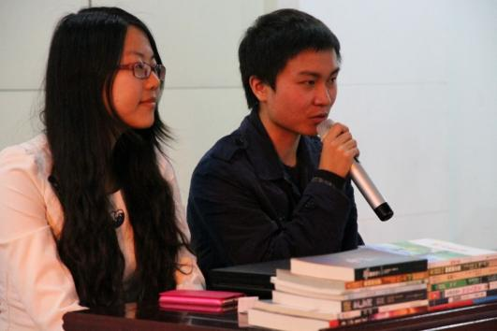

2015年，幻协给上海科幻苹果核拍摄视频。
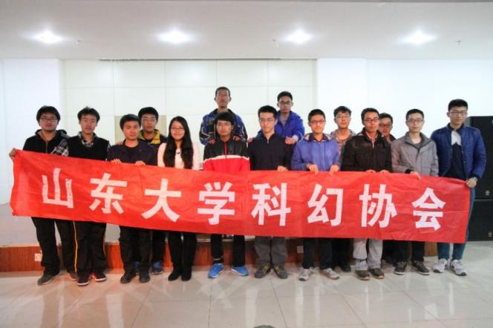

2015——2016年
中心：李新雨
团支书：兰修凯
外联部长：（QQ昵称：@﹎絕鈈放棄）
趵突泉：范中宁、程逸凡
兴隆山：王俊伟
宣传部：孙德谛
幻协重要成员：杨树仁、王艺超、曹巨晖、楚休红（科幻圈知名活动家）
2015年——2016年，幻协举办“畅想科技，启迪未来”科幻征文大赛、济南科幻交响曲、“决策地球”文字冒险、游者，暗号，昼温，王政超科幻创作谈等活动。


2016——2017年
中心：马宇飞
兴隆山：贾文鹏、任晟辰
趵突泉：郭翀
团支书：赵可明
财务：万睿婕
干事：王丰，余淼，艾昕，肖建飞、杨硕
2016——2017年，和未来局合办活动《济南折叠——蜷缩于钢铁巨兽》，以及昼温老师主讲的科幻创作谈。
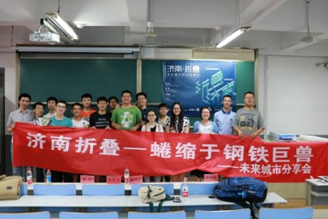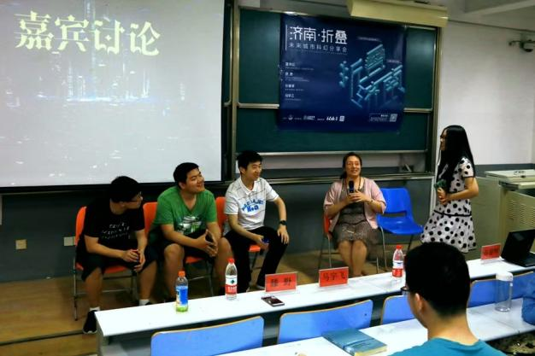

2017年——2018年
中心：余淼
兴隆山：刁浩
2017——2018年，山东大学学生科幻协会举办“遇见未来”科幻征文活动。


2018年——2019年
会长：王丰
副会长：邱若书、宋子成
团支书：易子涵
财务：郭翀
兴隆山：陈卓君
2018—2019年，山东大学学生科幻协会组织同学们观看《银翼杀手：2049》。

2019年——2020年
中心负责人：邱若书
洪楼负责人：禤韦行
兴隆山负责人：吴桐思柳、范翔南
财务：何抒洺
软件园负责人：陈思辰
2019年，幻协建立写作组，建立者刘洋。

2020年——2021年
中心负责人（会长）：李华翼
财务（副会长）：姜福铭
兴隆山负责人：吴桐思柳
洪楼负责人：禤韦行、彭语宣
宣传：禤韦行

2020年11月，与中国海洋大学共同举办山与海跨校联合科幻征文活动。
2020年11月，在兴隆山校区举办“星球改造”讨论会。
2021年4月，举办清明节讨论会，主题围绕科幻作家柳文杨的作品进行。
2021年1月，举办寒假故事新编征文活动。

2021年5月，举办五一讨论会。
2021年5月，在山东大学图书馆的帮助下，共同举办“辟寰宇”世界观设计大赛，邀请来自未来局的昼温老师做点评和讲座。
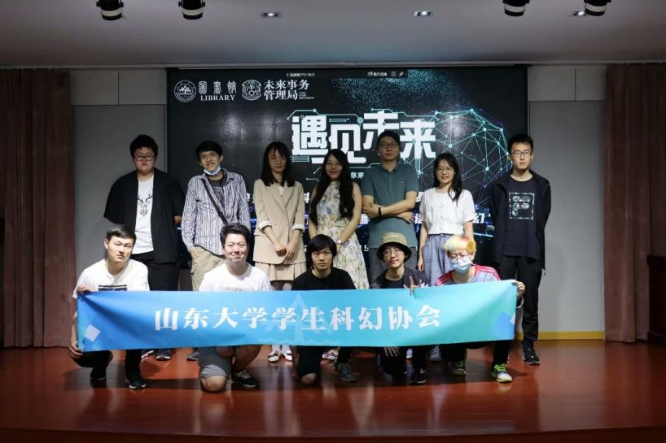

2021年——2022年
软件园负责人（会长）：毛鹏哲
中心负责人（副会长）：董雨姝
财务：刘小磊
兴隆山负责人：陈翔
团支书：张琪悦
洪家楼负责人：李炎
学术部（又名“先进科幻技术设定讨论组”）负责人：姜福铭、蔡玉城
宣传组负责人：刘琬云、史钟如意
写作组负责人：李华翼
外联：毛鹏哲
特别感谢：赵福安，作为科幻圈知名人士加入科幻协会写作组指导。

2021年9月，举办《星之继承者》读书会。
2021年10月，与山东大学学生青衿文学社、山东大学学生印记文学社共同举办“经典同赏，妙思共议”读书会。
2021年11月，与中国农业大学科技协会知北科幻部（副会长：刘仁豪）合办书影沙龙，主题是“提升智力的尽头是美丽新世界吗”。

2022年——2023年
软件园负责人（会长）：张肇典
2023年——2024年
兴隆山负责人（会长）：李司煜
财务：陈金玉
中心负责人：张肇典

2024年——2025年
会长：李司煜
财务：陈金玉
中心负责人：黄阳金
中心负责人：杨羽霄
兴隆山负责人：王炳麟

2024年12月，协办第一届星海邀约征文，决定固定为寒假档征文、

2025年7月，与山财、山建、泰科、青影等幻协举办月曜杯第二届月曜杯科幻征文比赛。

月曜杯徽章以及海报

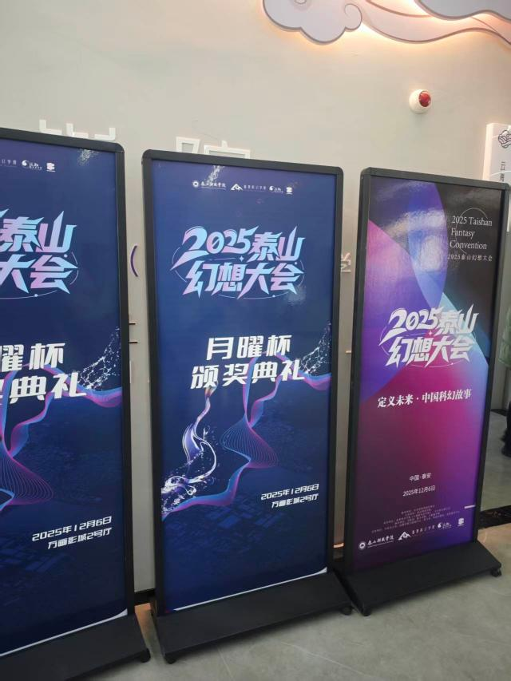
在泰山科技学院举办的颁奖典礼
2025年——2026年
会长：黄可其
副会长：李司煜
团支书：陈金玉
财务负责人：王何子健
兴隆山校区负责人：王炳麟
宣传负责人：袁琦
宣传负责人：于笑涵
外联负责人：蒋晓希
中心负责人：黄阳金
中心负责人：杨羽霄

2025年4月，协办第二届星海邀约征文


2025年10月，在中心和兴隆山举办的两场迎新观影会，观看电影《献给阿尔吉侬的花束》
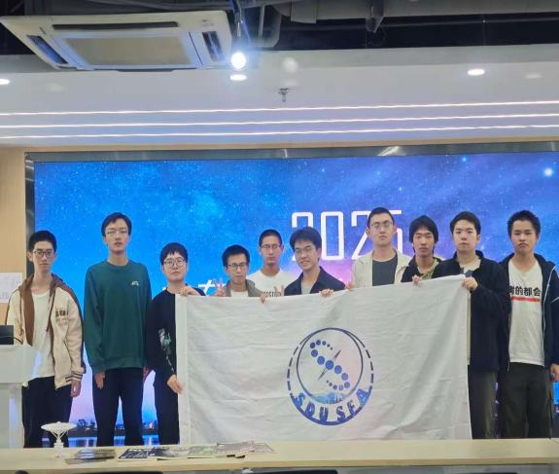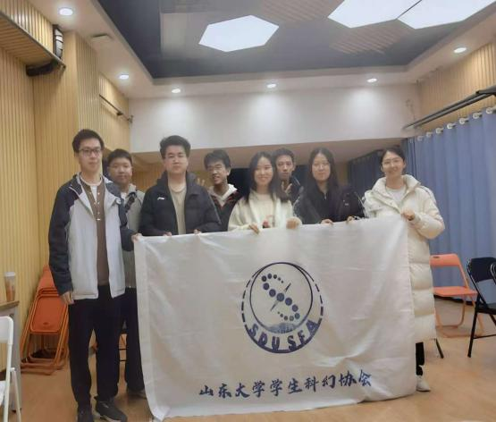

2026年3月份，组织观看科幻电影《挽救计划》
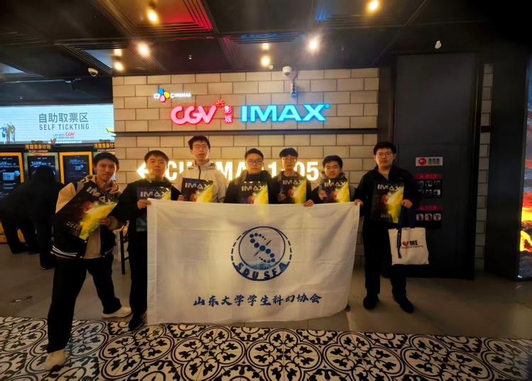

2026年4月，举办“心中幻想，走进现实”科幻文创比赛


